小学语文二年级上册第一单元测试题
姓名 班级

一、 小苍耳的识字乐园
1.按要求填空。
“两”字共有（ ）笔，第三笔是（ ）。
“海”字共有（ ）笔，第六笔是（ ）。
“极”字共有（ ）笔。第五笔是（ ）。
“为”字共有（ ）笔。“为”有两个读音，读 “wéi”可以组词（ ），读“ wèi” 可以组词（ ）。
- 给加点的字选择正确的读音。
- 要想得（de děi）到好成绩，就得（de děi）好好学习。
- 洪水淹没（mò méi）了村庄，我们没（mò méi）有了家。
- 因为（wéi wèi）娃娃已经长大，所以要四海为（wéi wèi）家。
- 写词语。
- Bàng（ ）晚，邻居家的小nán hái（ ）光着jiǎo（ ）丫，tiào（ ）起了dù pí（ ）舞，tā（ ）gěi（ ）大家dài（ ）来了欢乐，大家开心jí（ ）了。
- 希望你们多读书，jiu（ ）是想把你们引入zhī shi（ ）的hǎi yáng（ ）。
- Tóu dǐng biàn chéng gōng zuò bàn fǎ rǔ guǒ gèng jiā
（ ） （ ） （ ） （ ） （ ）（ ）
4、给加点的字选择正确的读音，用“√”标出来。
灰色（huī hūi）捕食（bú pú）小腿（tuǐ tiú）尾巴（bā ba）旅行（lǚ lǔ）
傍晚（pǎng bàng） 淹没（mò méi） 冲毁（huǐ hǔi） 知识（shi shi）
就得（de děi） 四海为家（wéi wèi） 衣裳（shang shàng） 庄稼（jiā jia）

- 小草叶的词语世界。
- 照样子，写一写吧。
迎上去
追上去

穿衣裳
披红袍

打下来
飘下来

甩甩头
摇摇头

2、比一比，再组词。
那（ ）晴（ ）皮（ ）旁（ ）作（ ）织（ ）
哪（ ）情（ ）披（ ）傍（ ）昨（ ）识（ ）
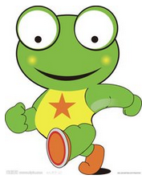
3、找朋友，选字填空。
露
蹲
鼓
披

荷叶上（ ）着一只大青蛙，（ ）着碧绿的衣裳，（ ）着雪白的肚
皮，（ ）着一对大眼睛。
跳
蹦
蹬
他们后退一（ ），向前一（ ），（ ）到了荷叶上。
水
风
动物皮毛
太阳
鸟鸟
蒲公英妈妈是靠（ ）传播种子的。苍耳妈妈是靠（ ）传播种子的，豌豆妈妈是靠（ ）传播种子的，椰子妈妈是靠（ ）传播种子的，葡萄妈妈是靠（ ）传播种子的。
4、连一连。
冲毁 庄稼 捉 尾巴
淹没 房屋 甩 害虫
发动 田地 想 衣裳
灌溉 机器 穿 办法
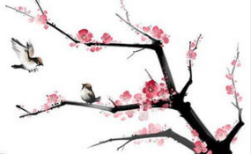

- 红苹果的句子广场。
1、默写古诗。 梅花

墙 ，凌寒独 。

摇 ， 暗香来。
- 照样子，写句子，用上加点的词。
- 孩子如果已经长大，就得告别妈妈，四海为家。
已经：
- 到了冬天，我就变成小雪花飘下来，人们管我叫“雪”。
飘：
- 我的脾气可怪了，有时候我很温和，有时候我很暴躁。
有时候……有时候……
- 青蛙鼓着大大的眼睛。
鼓：

- 句子排序。
（ ）又过了几天，他们长出了两条前退。
（ ）过了几天，他们长出了两条后退。
（ ）池塘里有一群小蝌蚪，大大的脑袋，黑灰色的身子，甩着长长的尾巴。
（ ）没过多久，他们的尾巴不见了，变成了一只小青蛙。
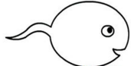
- 小蝌蚪的阅读天地。
- 读下面的短文，完成后面的练习。
有时候我很温和，有时候我很暴躁。我做过许多好事，灌溉田地，发动机器，帮助人们工作。我也做过许多坏事，淹没庄稼，冲毁房屋，给人们带来灾害。人们想出种种办法管住我，让我光做好事，不做坏事。
- 短文共有（ ）句话。
- 文中的“我”指的是 ，在文中用“ ”画出“我”做的好事，用“~~~~”画出“我”做的坏事。
- 你有什么好办法让水只做好事，不做坏事？

- 读下面的短文，完成后面的练习。
池塘里有一群小蝌蚪，大大的脑袋，黑灰色的身子，甩着长长的尾巴，快活地游来游去。
- 这一自然段有（ ）句话。
- 用“ ”画出写小蝌蚪样子的句子。
- 读下面的短文，完成后面的练习。
不知什么时候，小青蛙的尾巴不见了。他们跟着妈妈，天天去捉害虫。
（1）短文共有（ ）句话。
（2）青蛙是有益的动物，从文中 的这句话中能看出来。
六、看图写话。根据下面的提示，写出几个句子吧。
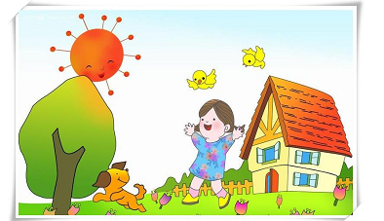
小红起得真早！太阳 。小红来到 ，她看见小狗 ，还看见小鸟 。

七、看图写句子，不会写的字可以写拼音。
